PLAN DE TRABAJO ETAPA V
2°BÁSICO
HISTORIA, GEOGRAFÍA Y CIENCIAS SOCIALES
Profesora: Ximena Carrasco.

Eje | - Formación ciudadana
Objetivo de aprendizaje | OA14: Conocer, proponer, aplicar y explicar la importancia de algunas normas necesarias para cuidarse, cuidar a otros y evitar situaciones de riesgo.  OA16: Practicar y proponer acciones para cuidar y respetar los espacios públicos dentro y fuera de la escuela.
Habilidades | Identificar, comprender, relacionar, reconocer.
Indicador de logro | - Reconocen normas de autocuidado.  - Proponen acciones de autocuidado y para el cuidado de los demás.  - Diferencian espacios públicos de privados.  - Proponen acciones para cuidar y respetar los espacios públicos dentro y fuera de la escuela.

INSTRUCCIONES GENERALES:
- Cada actividad propone una organización de tiempo de 30 minutos por sesión de lunes a viernes.
- Para realizar algunas actividades, puede que necesites la supervisión de un adulto.
- Las siguientes actividades son extraídas desde el libro de Historia, Geografía y Ciencias Sociales, 2°básico, desde la página 42 a la 45.
- Una vez que termines de realizar las actividades, fotografíalas y luego pega la hoja en tu cuaderno de Historia. Las fotos las debes enviar al correo o si es más fácil al WhatsApp.
- Una vez terminada la actividad y pegada en tu cuaderno, completa tu autoevaluación, como lo has hecho hasta ahora, con toda honestidad y autocrítica. No olvides también mandarla al correo, junto con tu trabajo.
- Profesora a cargo: Ximena Carrasco Bascuñán.
- Horario de consulta: 09:00 a 16:30.
- Vía de consulta y envío de trabajos: profeximenacarrasco@gmail.com
- Vía alternativa de consulta: WhatsApp +56988893901

Fechas importantes de la etapa 5 de educación a distancia
Inicio: lunes 6 de julio
Término y último día de recepción de trabajos: viernes 24 de julio.

No olvidar
Debes enviar las fotos de tu trabajo, tu autoevaluación y la metacognición.

Clases vía Meet
Día: lunes 13 de julio Hora: 18:30 hrs.
Día: miércoles 22 de julio Hora: 18:30 hrs.

IMPORTANTE
Para estas clases debes contar con tu material ya sea impreso o el texto.

NOTA: Si tienes tu texto escolar en casa, puedes realizar las actividades en él, pero no debes olvidar mandar la fotografía a mi correo.

A continuación, encontrarás una programación de lo que trataremos en cada clase.

Sesión 1 | Sesión 2
Objetivo de aprendizaje:  - Diferenciar los espacios públicos de los privados y proponer medidas para cuidarlos  Actividad:  a) Observa la imagen de la página 42 de tu texto y enumera al menos 3 medidas para cuidarlos.  b) Dibuja y pinta un espacio público y un espacio privado.  Clase on-line vía Meet: lunes 13 de Julio a las 18:30 horas | Objetivo de aprendizaje:  - Reconocer y promover medidas de autocuidado y del cuidado de los demás.  Actividad:  a) Observa las fotos de lugares públicos que aparecen en las páginas 44 y 45 y comentan normas que tienden al cuidado de nuestro entorno.  b) Dibuja dos situaciones que ayuden a cuidar los espacios públicos.  c) Elabora un afiche que invite a cuidar los espacios de las fotografías  Clase on-line vía Meet: miércoles 22 de Julio a las 18:30 horas.

- Una vez terminadas estas actividades te invito a completar tu autoevaluación y a realizar el ejercicio de metacognición y luego enviar las imágenes, todas juntas al correo profeximenacarrasco@gmail.com o al WhatsApp +56988893901.

- La nota que se registrará corresponderá al promedio entre la autoevaluación y la metacognición

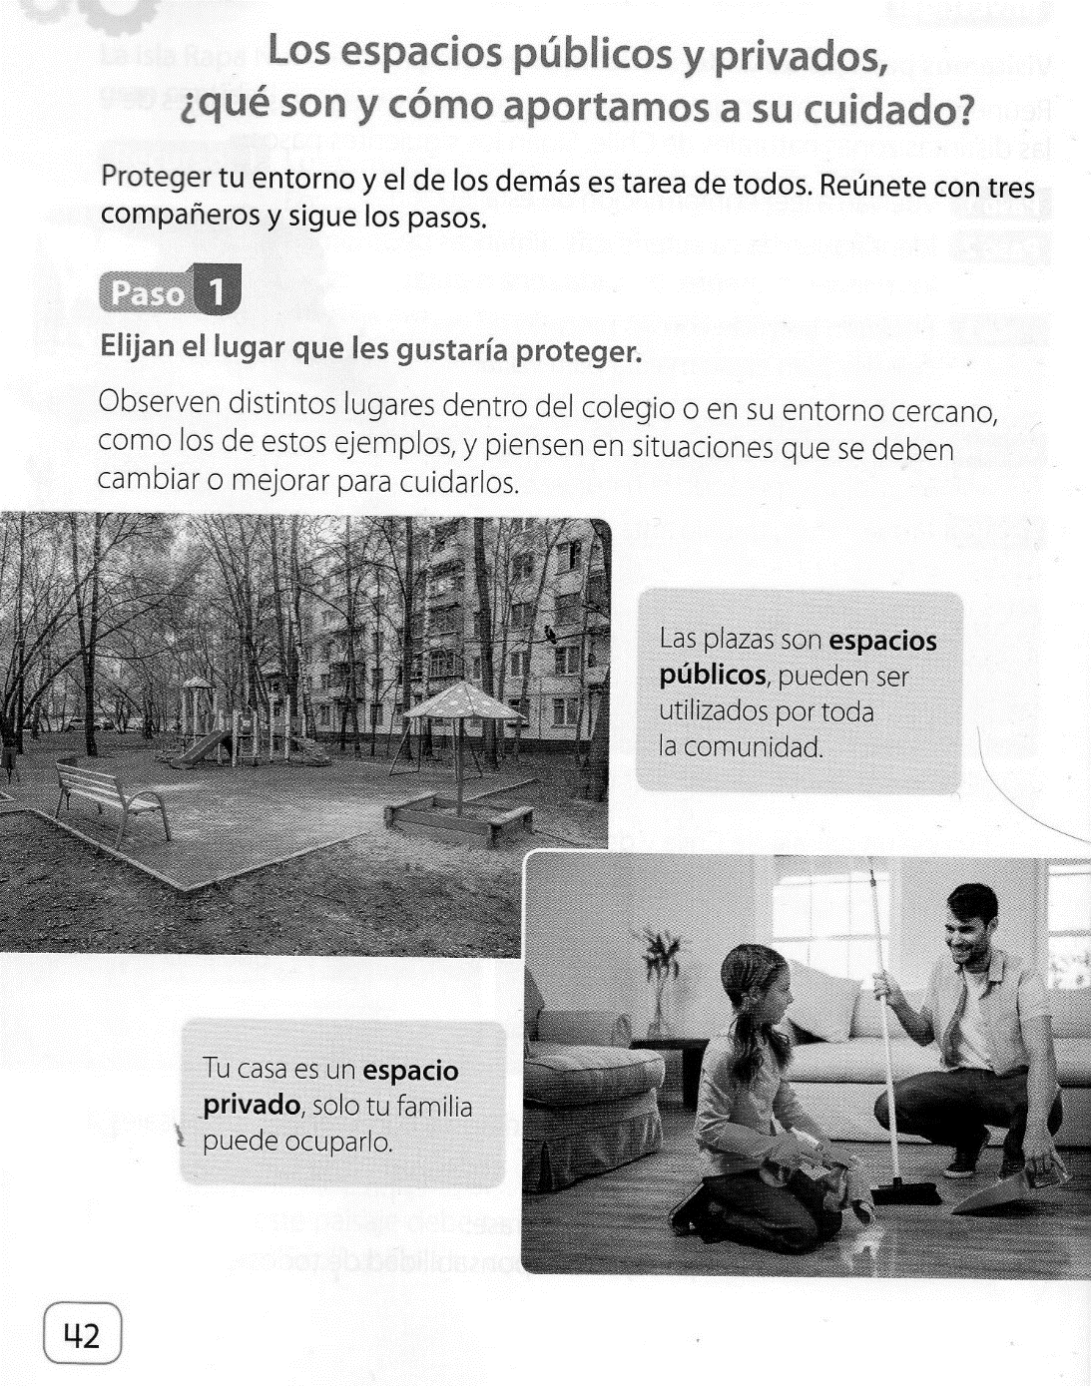
SESIÓN 1:
Actividad formativa:
1. Copia en tu cuaderno la siguiente información:

Espacios públicos y privados

Las plazas son espacios públicos, pueden ser utilizados por toda la comunidad.
Tu casa es un espacio privado, pues solo tú y tu familia pueden ocuparlo.

La playa es un lugar público. Todos podemos disfrutar de ella.
Las plazas y parques son espacios públicos que puedes usar para divertirte.
El colegio es un espacio que compartes con otras personas. En él pasas gran parte del día.

2. Enumera 3 medidas para cuidar los espacios públicos o privados:
a) ___________________________________________________
b) ___________________________________________________
c) ___________________________________________________
3. ¿Por qué es importante mantener un medioambiente libre de contaminación?
__________________________________________________________________________________________________________
4. ¿Qué pasa cuando no se limpian las playas?
__________________________________________________________________________________________________________

5. Dibuja y pinta un espacio público y un espacio privado:
Espacio Público | Espacio Privado

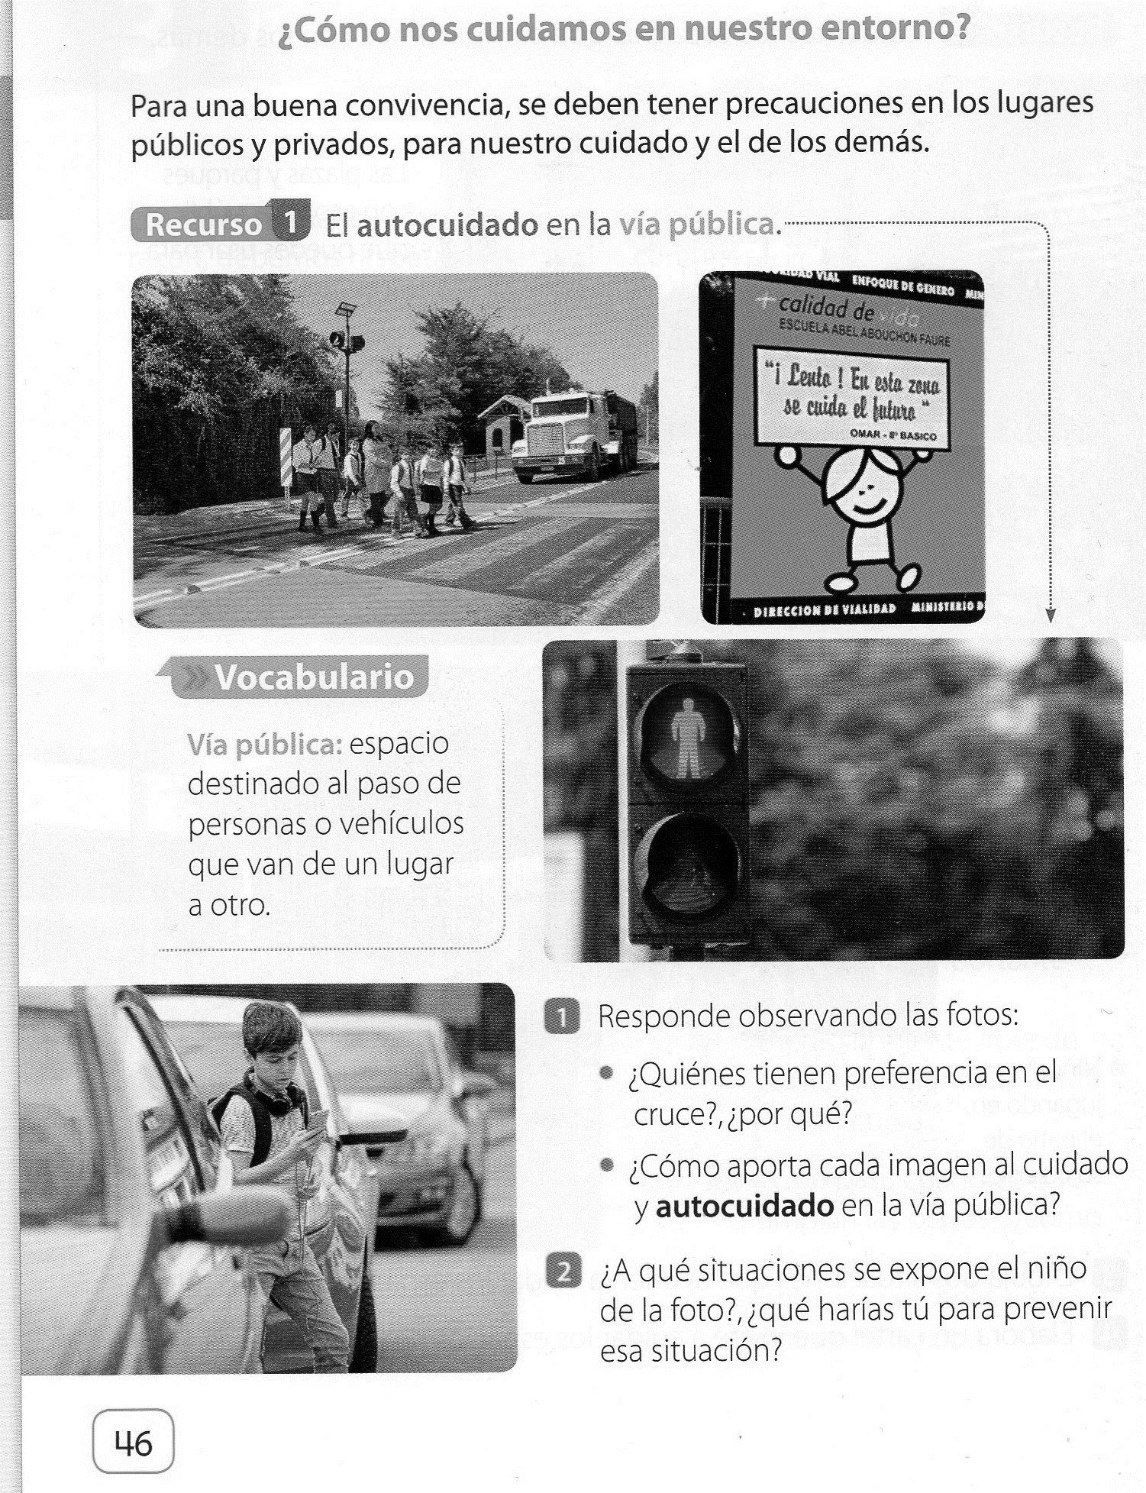
SESIÓN 2:

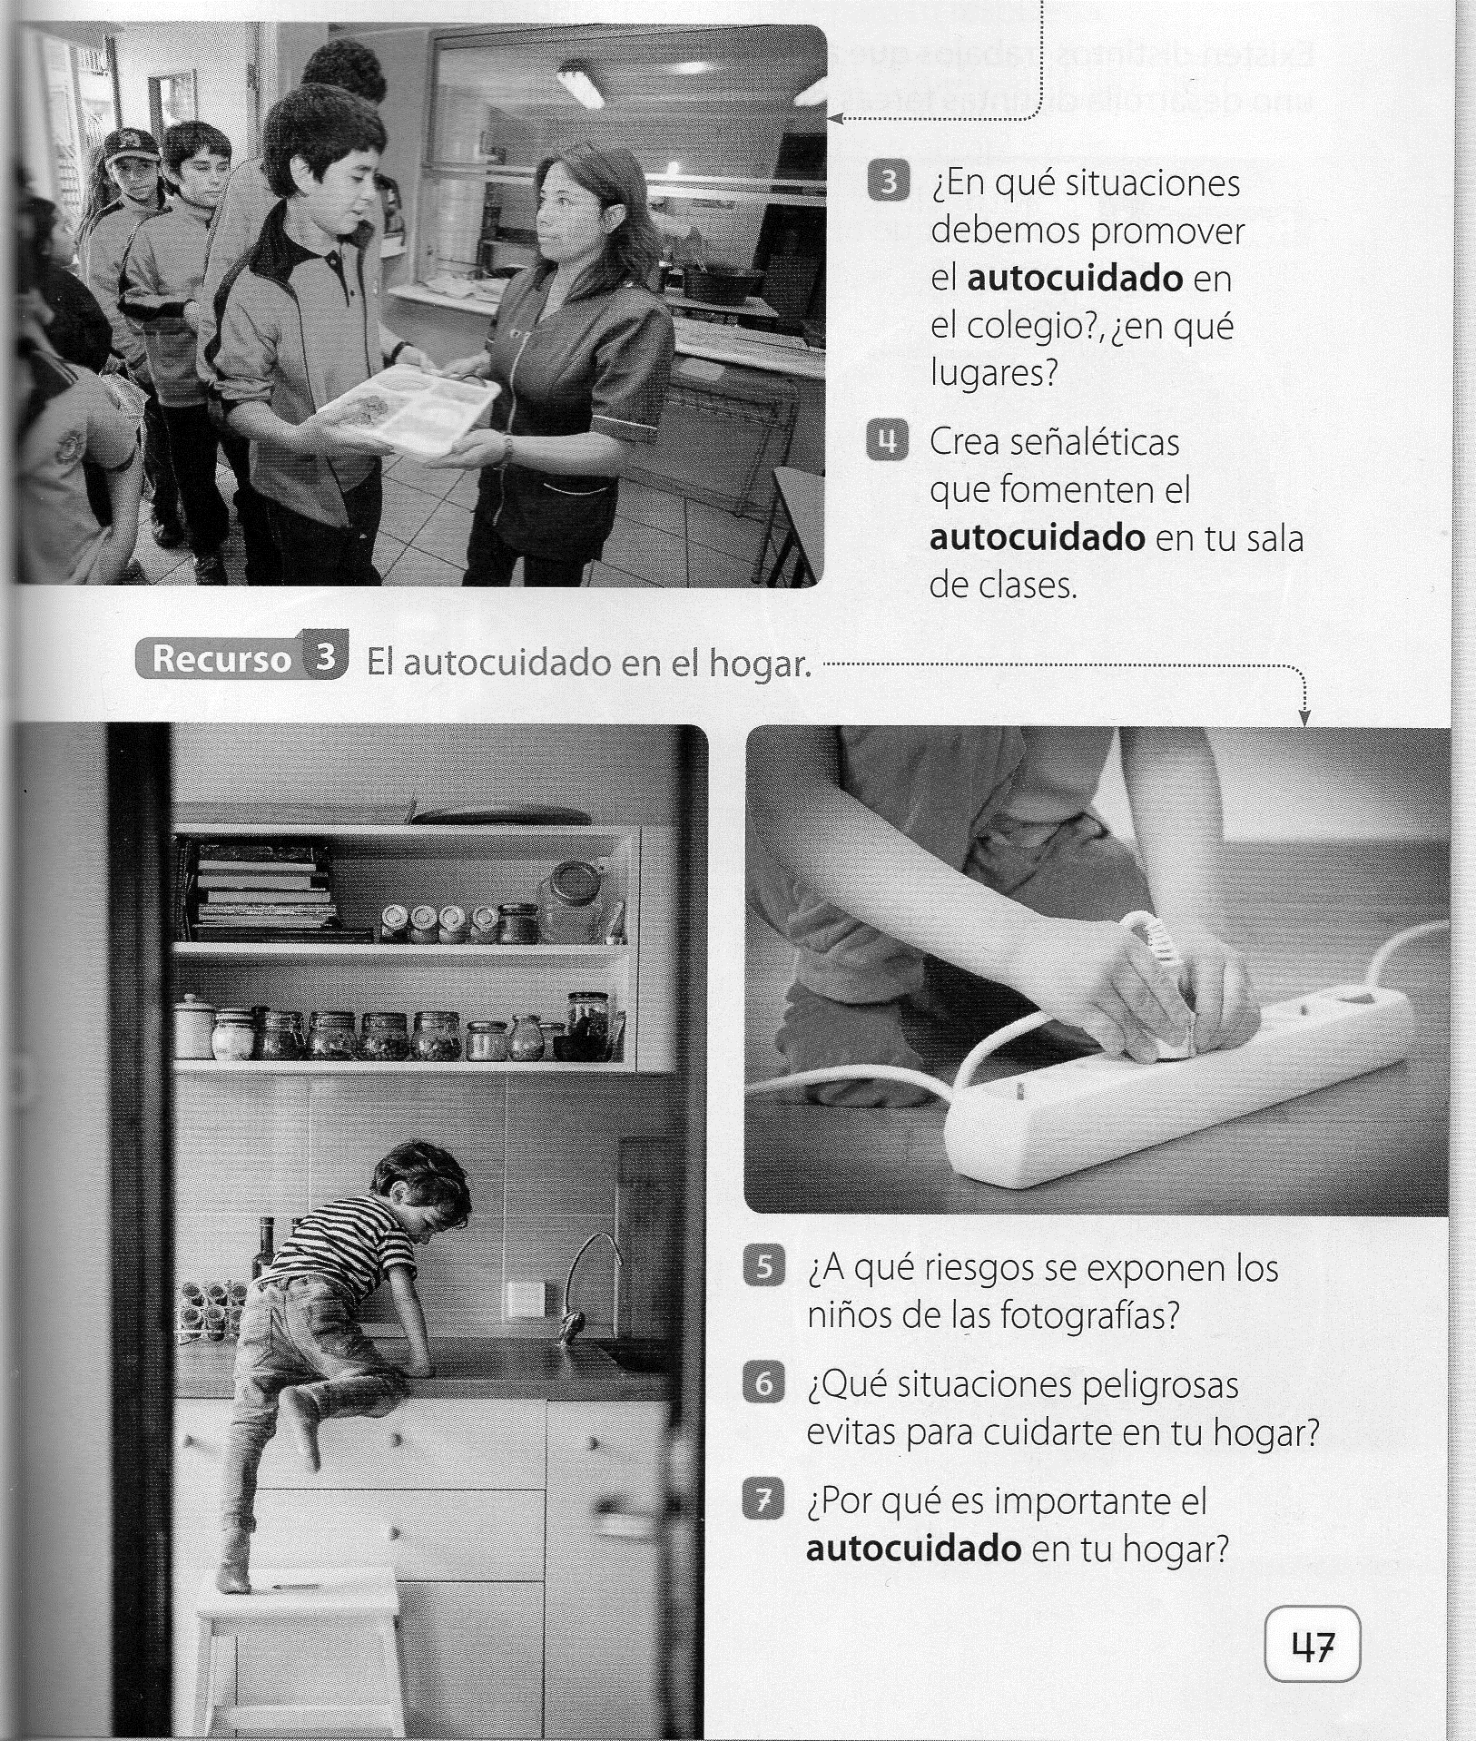
Actividad formativa:
1. Copia en tu cuaderno la siguiente información:

¿Cómo nos cuidamos en nuestro entorno?

Para una buena convivencia, se deben tener precauciones en los lugares públicos y privados, para nuestro cuidado y el de los demás.

2. Contesta las siguientes preguntas:
a) Al cruzar la calle ¿por dónde debes hacerlo?
_____________________________________________________
b) Nombra 2 conductas que ayudan a tu autocuidado en la vía pública:
- ________________________________________________
- ________________________________________________
c) Si cruzas por entre los vehículos a qué situaciones te expones?
__________________________________________________________________________________________________________
d) Nombra 2 conductas que ayudan a tu autocuidado en el colegio
- ________________________________________________
- ________________________________________________
e) Nombra 2 situaciones en las que podrías poner en riesgo tu salud dentro de tu casa:
- ________________________________________________
- ________________________________________________

P. Ideal | P. Real | Nota
27 = 7,0
14 = 4,0
FORMATO DE AUTOEVALUACIÓN DE ESTUDIANTES
ETAPA 5 DE EDUCACIÓN A DISTANCIA – HISTORIA, GEOGRAFÍA Y CS. SOCIALES
Nivel: Segundo Básico Ponderación 30%

Objetivo de aprendizaje | Reconocer la efectividad del aprendizaje de contenidos.  Analizar el proceso de aprendizaje.  Evaluar tu desempeño cualitativamente.
Habilidades | Reconocer- analizar- evaluar
Indicador de logro | Autoevalúan los aprendizajes completando la rúbrica

Nombre:____________________________________ Curso:_________ Fecha: ___/____/____

La autoevaluación es un elemento clave en el proceso de evaluación.
Autoevaluarse es la capacidad del alumno para juzgar sus logros respecto a una tarea determinada: significa describir cómo lo logró, cuándo, cómo sitúa el propio trabajo respecto al de los demás, y qué puede hacer para mejorar.
La autoevaluación no es sólo una parte del proceso de evaluación sino un elemento que permite producir aprendizajes.
Debe ser enseñada y practicada para que los estudiantes puedan llegar a ser sus propios evaluadores.

Actividad: Completar la pauta de autoevaluación

Instrucciones:
- Revisa tu trabajo y los criterios a continuación.
- Marca con una X la opción que más se acerca a tu realidad durante el proceso de aprendizaje. (puedes utilizar este mismo archivo)
- Si prefieres hacerlo de forma física y no cuentas con el medio de impresión, puedes adjuntar la fotografía con tu nombre, número de criterio y opción marcada.
- Cuando termines envía la foto de tu autoevaluación o éste archivo con tus respuestas a profeximenacarrasco@gmail.com, indicando tu nombre y curso.

Antes de comenzar, recuerda:
Lo más valioso que tenemos los seres humanos, es la capacidad de ser mejores. Ahora, evalúa valorando sincera y honestamente tu desempeño en esta actividad.

Lo logré fácilmente  3 PUNTOS | Lo logré, aunque me costó un poco  2 PUNTOS | Casi no lo logro  1 PUNTO

INDICADORES DE MI DESEMPEÑO | Lo logré fácilmente  (3 pts) | Lo logre, pero me costó un poco  (2 pts) | Casi no lo logro  (1 pt)
Para el ser (Actitudinal)
1. Leí con detención las orientaciones e instrucciones de la guía.
2. Participé activa y efectivamente en el desarrollo de la actividad propuesta.
3. He demostrado interés y motivación por aprender de esta guía.
Para el saber (Conceptual)
4. Copié la información en mi cuaderno.
5. Dibujé y pinté los dibujos solicitados.
6. Contesté todas las preguntas.
Para el hacer (Procedimental)
7. Realicé la guía siguiendo las instrucciones dadas.
8. Busqué o pedí ayuda cuando lo necesité agotando todas las instancias para aprender.
9. Participe en las sesiones vía meet.

Puntaje Total Obtenido

A continuación, si quieres puedes dejar un comentario acerca de lo que te pareció esta quinta etapa de Educación a distancia. Muchas gracias.

P. Ideal | P. Real | Nota
12 = 7,0
06 = 4,0

EVALUACIÓN UNIVERSAL: METACOGNICIÓN
ETAPA 5 DE EDUCACIÓN A DISTANCIA – HISTORIA, GEOGRAFÍA Y CS. SOCIALES
Nivel: Segundo Básico Ponderación 30%

Objetivo de aprendizaje | Reconocer la efectividad del aprendizaje de contenidos.  Analizar el proceso de aprendizaje.  Evaluar tu desempeño cualitativamente.
Habilidades | Reconocer- analizar- evaluar.
Indicador de logro | Autoevalúan los aprendizajes respondiendo las preguntas formuladas.

Nombre: ________________________________________________ Fecha: ___/____/____

La metacognición es el proceso por el cual cada estudiante se hace consciente de su propio aprendizaje, identifica habilidades, limitaciones, herramientas, conocimientos previos, conocimientos nuevos, progresos y su aplicación práctica para hacer frente a las distintas situaciones que se le presentan en la vida.

Para desencadenar la metacognición es importante aplicar estrategias de autoconocimiento, que permitan al alumno conocerse mejor a sí mismo, tener clara la tarea y los objetivos, ser capaces de planificarla, hacer un seguimiento de esta y llevar a cabo una autoevaluación.

Reflexionar sobre su forma de pensar aporta al alumno información interesante que le ayudará en un futuro a controlar su proceso de pensamiento y transformarlo, para lograr un aprendizaje más consciente y eficaz.

Actividad: Recuerda cómo realizaste las actividades y contesta las siguientes preguntas de la manera más fundamentada que puedas.
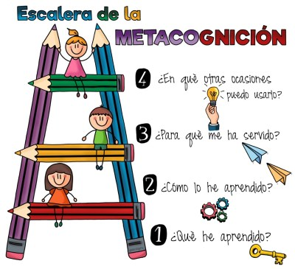
1. ¿Qué aprendí mientras hice las guías?
___________________________________________
___________________________________________
___________________________________________
___________________________________________
2. ¿Cómo lo aprendí?
___________________________________________
___________________________________________
___________________________________________
___________________________________________
3. ¿Para qué podría servirme lo que aprendí?
___________________________________________
___________________________________________
___________________________________________
___________________________________________

P. Ideal | P. Real | Nota
12 = 7,0
06 = 4,0

(USO EXCLUSIVO DE LA PROFESORA)
EVALUACIÓN UNIVERSAL: METACOGNICIÓN
ETAPA 5 DE EDUCACIÓN A DISTANCIA – HISTORIA, GEOGRAFÍA Y CS. SOCIALES
Nivel: Segundo Básico Ponderación 30%

Objetivo de aprendizaje | Reconocer la efectividad del aprendizaje de contenidos.  Analizar el proceso de aprendizaje.  Evaluar tu desempeño cualitativamente.
Habilidades | Reconocer- analizar- evaluar
Indicador de logro | Autoevalúan los aprendizajes respondiendo las preguntas formuladas

Nombre: ________________________________________________ Fecha: ___/____/____

ASPECTOS |  | LOGRADO  (2pts) | POR LOGRAR  (1pt) | OBSERVACIONES
¿Qué aprendí? | Contesta la pregunta.
 | Fundamenta su respuesta.
¿Cómo lo aprendí? | Contesta la pregunta.
 | Fundamenta su respuesta.
¿Para qué me sirve? | Contesta la pregunta.
 | Fundamenta su respuesta.

P. Ideal | P. Real | Nota
27 = 7,0
14 = 4,0
(USO EXCLUSIVO DE LA PROFESORA)
PAUTA DE EVALUACIÓN
ETAPA 5 DE EDUCACIÓN A DISTANCIA – HISTORIA, GEOGRAFÍA Y CS. SOCIALES
Nivel: Segundo Básico Ponderación 40%

Eje | - Formación ciudadana
Objetivo de aprendizaje | OA14: Conocer, proponer, aplicar y explicar la importancia de algunas normas necesarias para cuidarse, cuidar a otros y evitar situaciones de riesgo.  OA16: Practicar y proponer acciones para cuidar y respetar los espacios públicos dentro y fuera de la escuela.
Habilidades | Identificar, comprender, relacionar, reconocer.
Indicador de logro | - Reconocen normas de autocuidado.  - Proponen acciones de autocuidado y para el cuidado de los demás.  - Diferencian espacios públicos de privados.  - Proponen acciones para cuidar y respetar los espacios públicos dentro y fuera de la escuela.

Nombre: __________________________________________ Curso:_______ Fecha:___________

Indicador | L | ML | PL
Aspectos actitudinales
Sigue las instrucciones dadas para realizar el trabajo.
Demuestra interés y motivación por aprender.
Entrega su trabajo dentro del plazo dado.
Aspectos procedimentales
Documenta (fotografías o video) de las actividades realizadas en casa.
Copia en su cuaderno la información entregada.
Realiza un trabajo ordenado.
Aspectos conceptuales
Contesta las preguntas propuestas.
Dibuja y pinta lo solicitado.
Nombra situaciones que favorecen el autocuidado.
Puntaje
Total

L | LOGRADO | 3 PTS.
ML | MEDIANAMENTE LOGRADO | 2 PTS.
PL | POR LOGRADO | 1 PTS

